教 案
第1 课时 教案序号
授课章（单元）及内容 |  | 1.4.1 集合的运算——并集 | 课时  安排 | 3 |  |  | 备课  时间
教学目标 | 1．理解并集的概念，能求出两个简单集合的并集．  2．能运用Venn图表示两个集合的并集，体会数形结合的方法在研究集合问题中的作用．
教学重点 | 并集的概念
教学难点 | 并集的求法
教学资源 | PPT，教参，一体机
思政元素 | 1.在学习中培养学生的文化自信  2.培养学生的辩证唯物主义观
教学结构安排
教学  环节 | 教学内容 |  |  |  | 教师  活动 | 学生  活动 |  | 教学方  法、手段、  技术应用
导入 | (一) 创设情境，引入课题  观察下列问题：  (1) A＝{高一(1)班参加校篮球队的同学}，B＝{高一(1)参加校田径队的同学}，那么这个班参加校运动队的同学的集合是C＝{高一(1)班参加校运动队的同学}；  (2) 集合A＝{1，2，3，6}，集合B＝{1，2，4}，集合C＝{1，2，3，4，6}．  教师提出问题：在上面两个例子中，集合C 中的元素与集合A、集合B中的元素有什么关系？  引导学生得出，集合C的元素是由集合A中或集合B中的所有元素组成的集合． |  |  |  | 提问引导 | 回答思考 |  | 启发引导式
新授 | (二) 归纳概括，形成概念  教师由前面的实例，归纳概括出并集的概念．  一般地，对于两个集合A与B，由所有属于集合A或属于集合B的元素组成的集合，叫做A与B的并集，记做A∪B，读做“A并B”或 “A与B的并集”．  符号表示：A∪B= {x|x∈A或x∈B}.  向学生解释“或”的含义，即x∈A或x∈B表示以下三种情况：(1)属于A不属于B；(2)属于B不属于A；(3)既属于A又属于B.  图形表示，如图1所示．  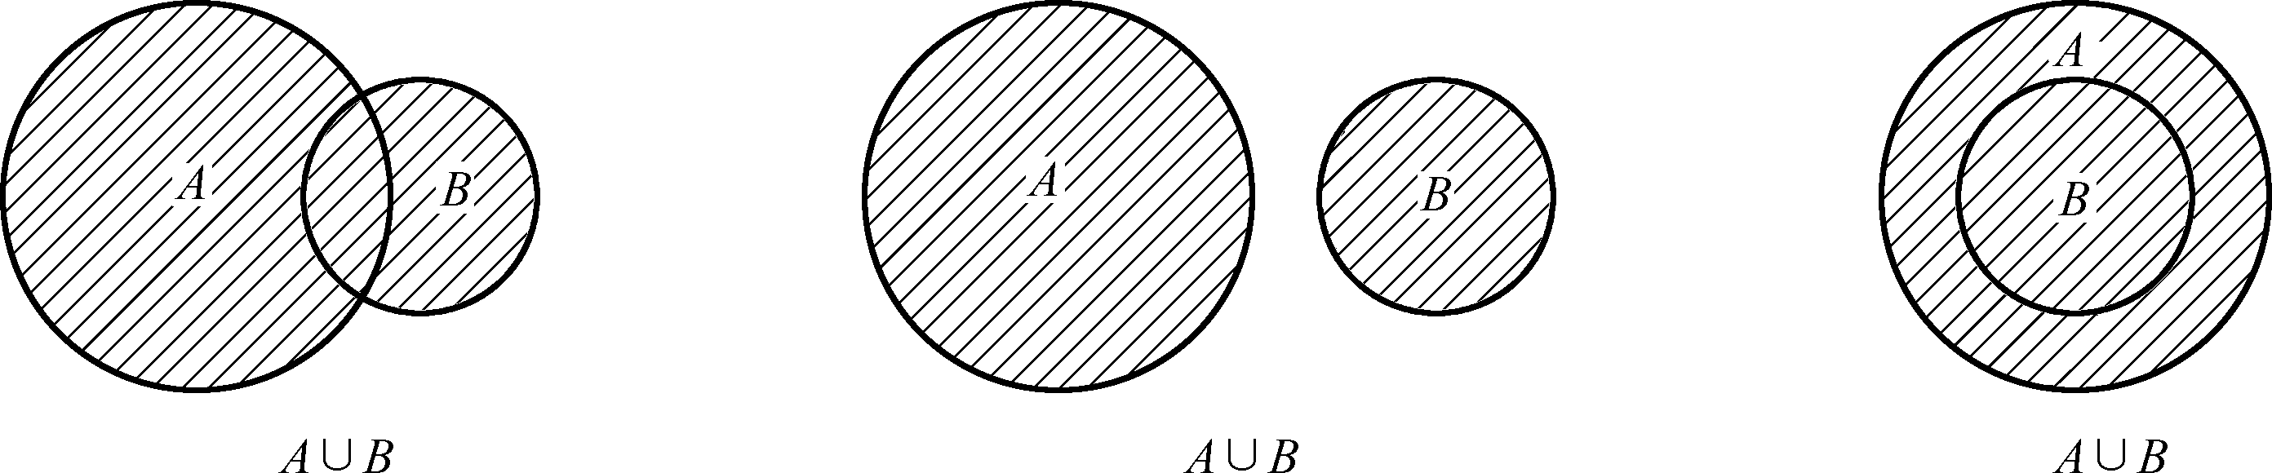  图1  教师提出问题：下列关系式成立吗？  A∪A＝A，A∪＝A，A∪B＝B∪A.  (三) 应用举例，巩固新知  例1 设A＝{4，5，6，8}，B＝{3，5，7，8}，求A∪B.  解：A∪B＝{4，5，6，8}∪{3，5，7，8}＝{3，4，5，6，7，8}．  教师提问：在求两个集合的并集时，为什么相同的元素只能出现一次？  例2 设集合A＝$\left\{\begin{matrix}x\left|\begin{matrix}－1<x<2\end{matrix}\right.\end{matrix}\right\}$，集合B＝$\left\{\begin{matrix}x\left|\begin{matrix}1<x<3\end{matrix}\right.\end{matrix}\right\}$，求A∪B.  解：A∪B＝$\left\{\begin{matrix}x\left|\begin{matrix}－1<x<2\end{matrix}\right.\end{matrix}\right\}$∪$\left\{\begin{matrix}x\left|\begin{matrix}1<x<3\end{matrix}\right.\end{matrix}\right\}$＝$\left\{\begin{matrix}x\left|\begin{matrix}－1<x<3\end{matrix}\right.\end{matrix}\right\}$.  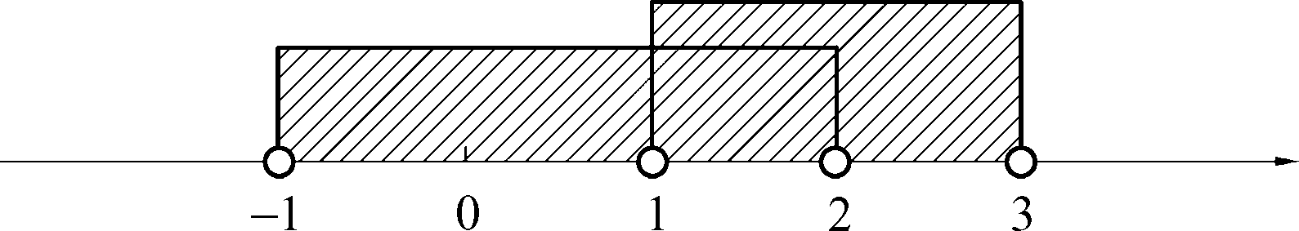  图2  如图2所示，可以在数轴上表示并集A∪B.  练习：  (1) 设集合A＝$\left\{\begin{matrix}x\left|\begin{matrix}x>0\end{matrix}\right.\end{matrix}\right\}$，集合B＝$\left\{\begin{matrix}x\left|\begin{matrix}x<3\end{matrix}\right.\end{matrix}\right\}$，求A∪B；  (2) 设集合A＝$\left\{\begin{matrix}x\left|\begin{matrix}－1<x<2\end{matrix}\right.\end{matrix}\right\}$，集合B＝$\left\{\begin{matrix}x\left|\begin{matrix}x<1\end{matrix}\right.\end{matrix}\right\}$，求A∪B. |  |  |  | 引导总结  讲解  引导讲解  板书  引导巡查讲解 | 总结归纳  理解  思考回答  板演 |  | 讲解法  讲解法  巩固
总结 | 学生小结，教师补充：并集的文字语言，符号语言，图形语言．
作业 | P18页练习
板书  设计 | 板书设计 课题  一、并集 例题 练习 例题
教学
后记

